МДК.05.01. Теоретические основы обеспечения надёжности систем автоматизации и модулей мехатронньх систем

Показатели ремонтопригодности за короткое время эксплуатации прибора._ мдк 05.01.09

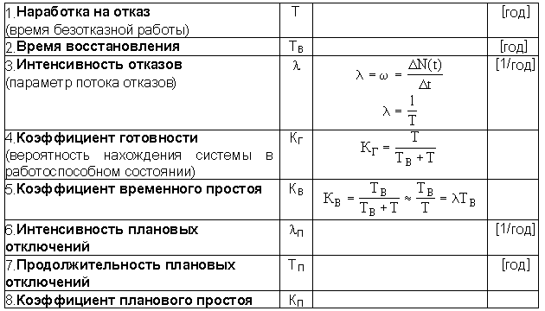

Ремонтопригодность
по времени восстановления Тв<То<ТК<ППР
время поставки Тпоставки< Тнаработки.
по затратам НОВЫЙ/ремонт>>1 и время простоя
по вероятности восстанавливаемости P=1-Pиз (вероятность полного износа)> 0.5
по наличию Зап. частей и инструмента и оснастки.
По наличию сервис центра. По наличию специалиста.
по обеспечению мер проверки результата ремонта .
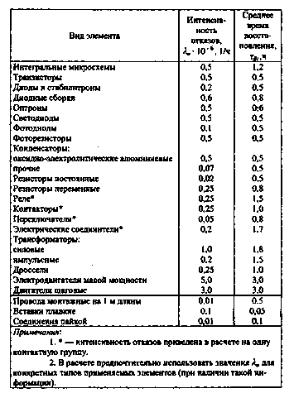

Основное — это сроки поставки зап. частей и наличие запчастей.
Обеспечение условий ремонта.
Время на обнаружение неисправности.
Время на устранение неисправности.
Вероятность не сломать во время ремонта => 20% - это доведение оборудование до нерабочего состояния
по разным причинам при модернизации и ремонте.

